­TUTORIAL

Pembuatan Citra Digital Pada MATLAB

Diajukan Untuk Memenuhi Tugas Mata Kuliah Pengolahan Citra Digital



## Disusun oleh :

Nama: Muh. Awaluddin Za

NIM: 200209502092

Kelas: PTIK C 2020

**Program Studi Pend. Teknik Informatika Dan Komputer Fakultas Teknik**

**Universitas Negeri Makassar**

Tutorial Pembuan Citra Digital

1. Membuka Apilkasi MATLAB

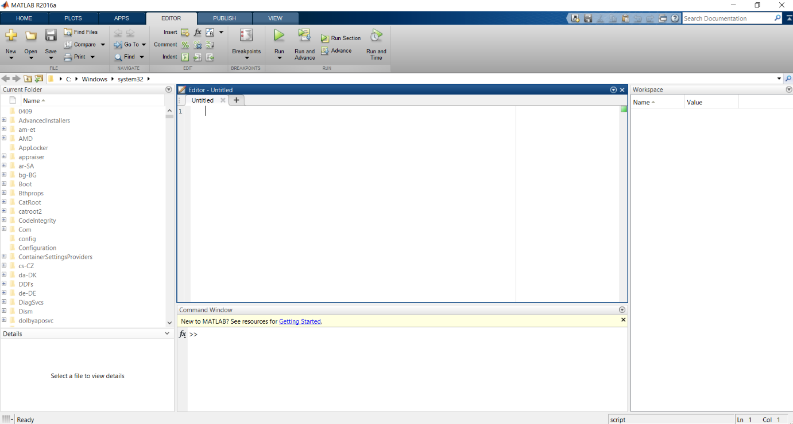

1. Mengarahkan Direktori ke Folder yang berisi gambar yang akan kita gunakan

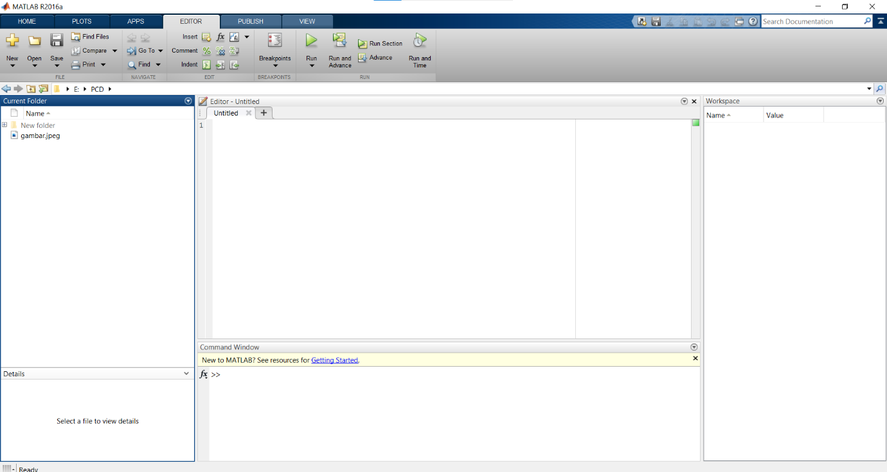

1. Save Filenya, untuk nama filenya cukup disesuaikan

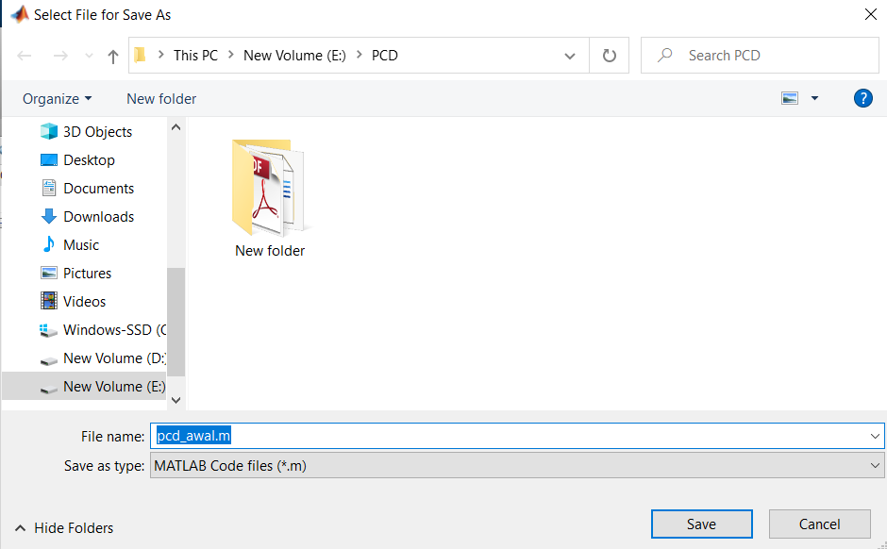

1. Memasukkan Gambar ke dalam MATLAB dengan code seperti dibawah

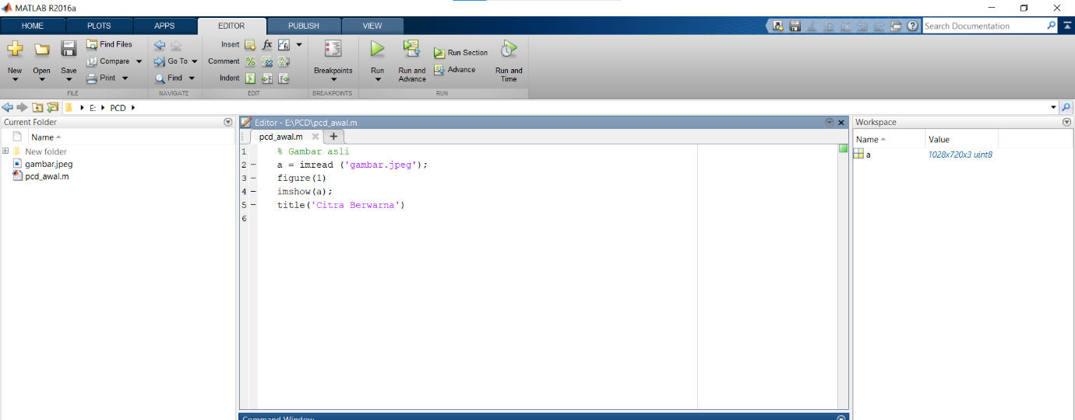

1. Kita RUN program-nya maka akan muncul Gambar yang disediakan

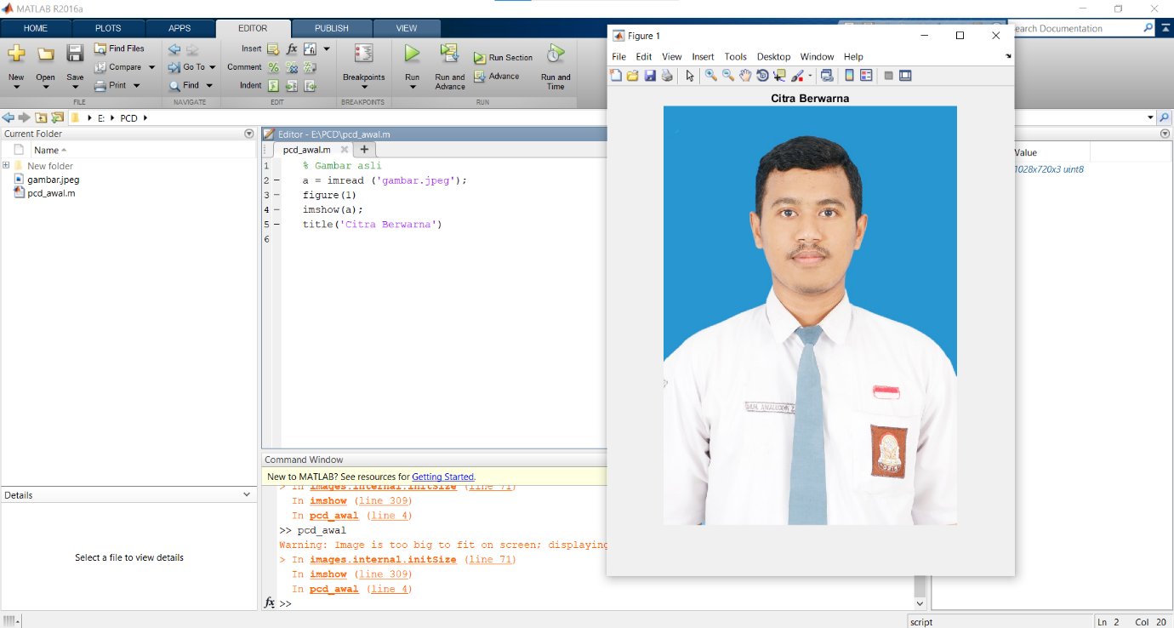

1. Selanjutnya kita dapat memulai membuat citra digital, citra digital pertama yang kita buat adalah citra keabuan dengan program seperti digambar

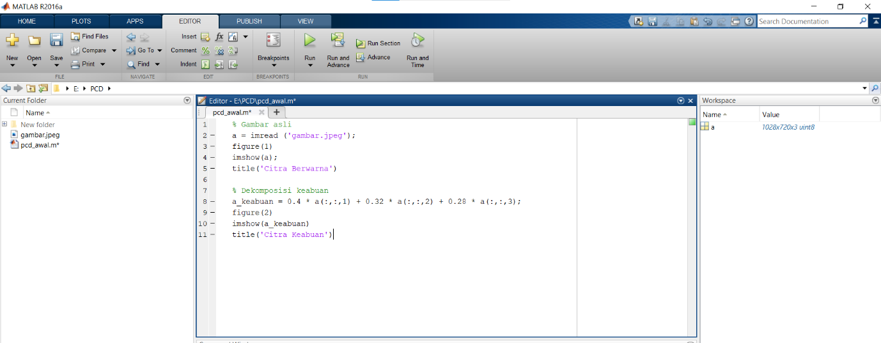

1. Kita RUN program-nya maka akan muncul Gambar hasil citra keabuan

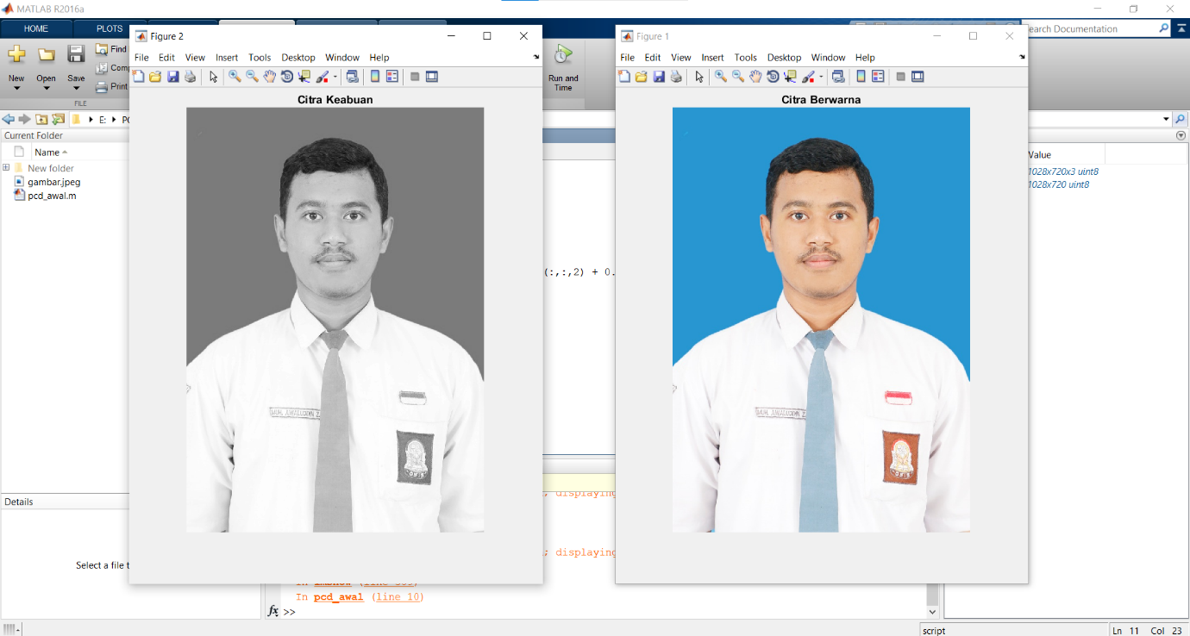

1. Untuk Citra brightness dengan program seperti Digambar

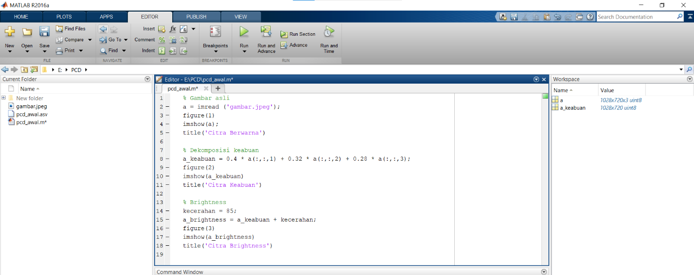

1. Kita RUN program-nya maka akan muncul Gambar hasil citra brightness

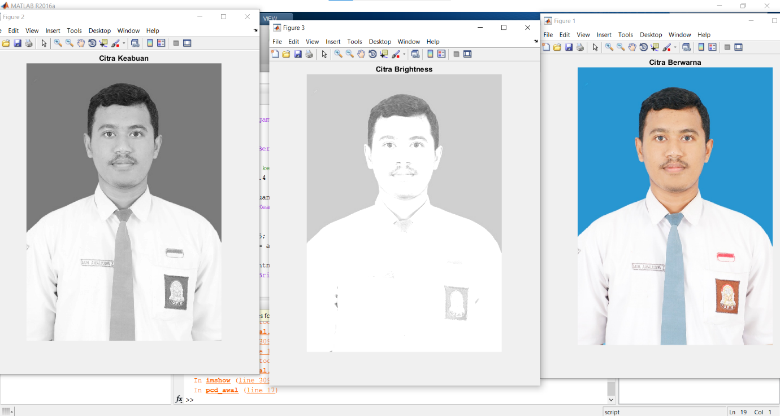

1. Untuk Citra Kontras dengan program seperti Digambar

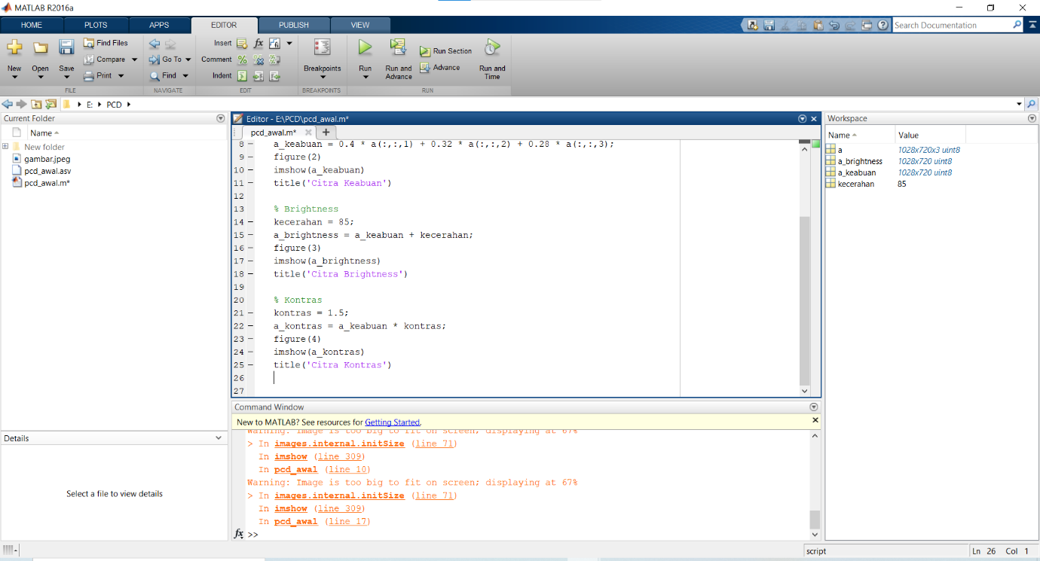

1. Kita RUN program-nya maka akan muncul Gambar hasil citra Kontras

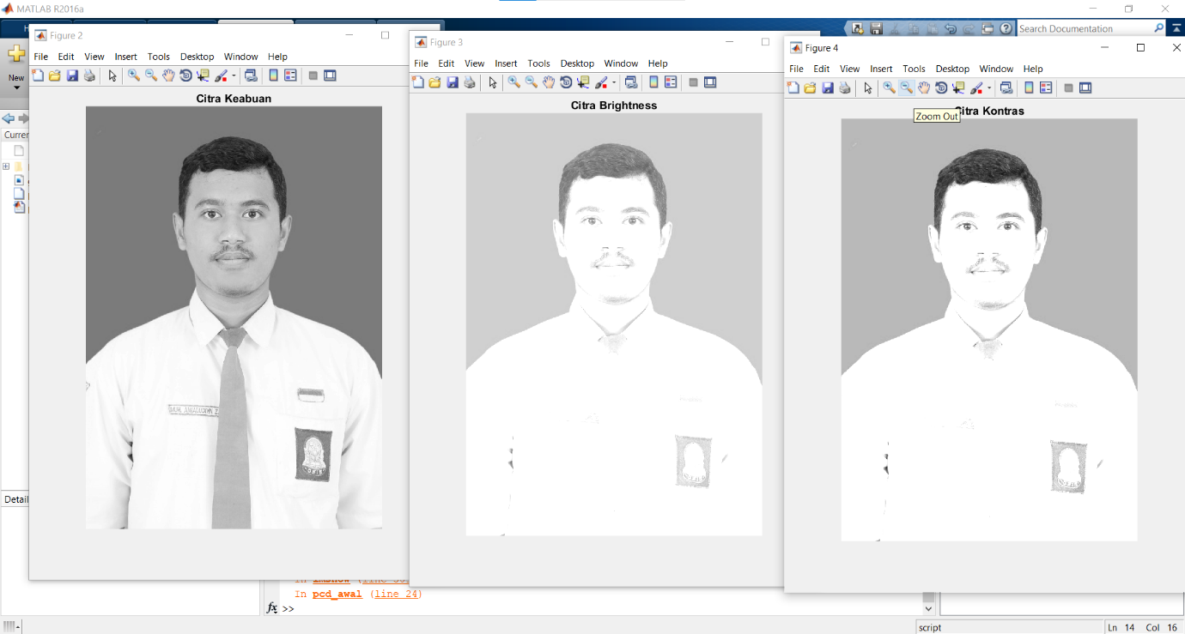

1. Untuk Citra Biner dengan program seperti Digambar

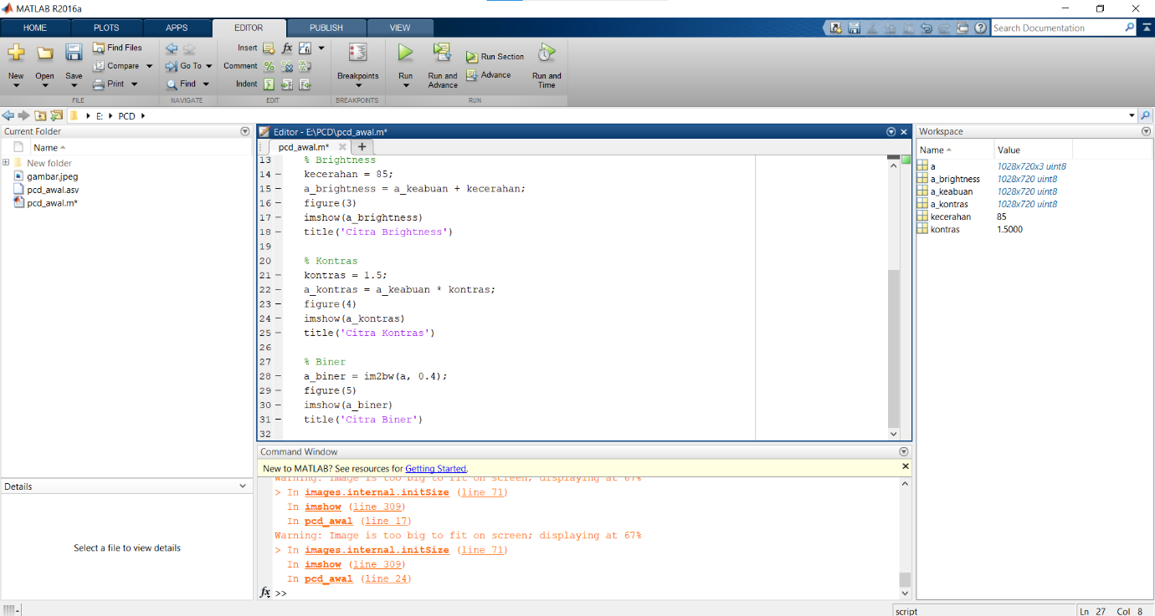

1. Kita RUN program-nya maka akan muncul Gambar hasil citra Biner

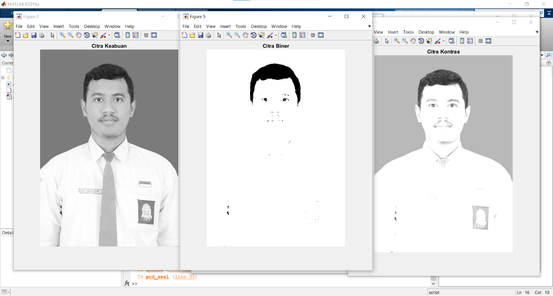

1. Selanjutnya kita membuat GUI, dengan menulis guide klik RUN maka akan muncul tampilan seperti gambar

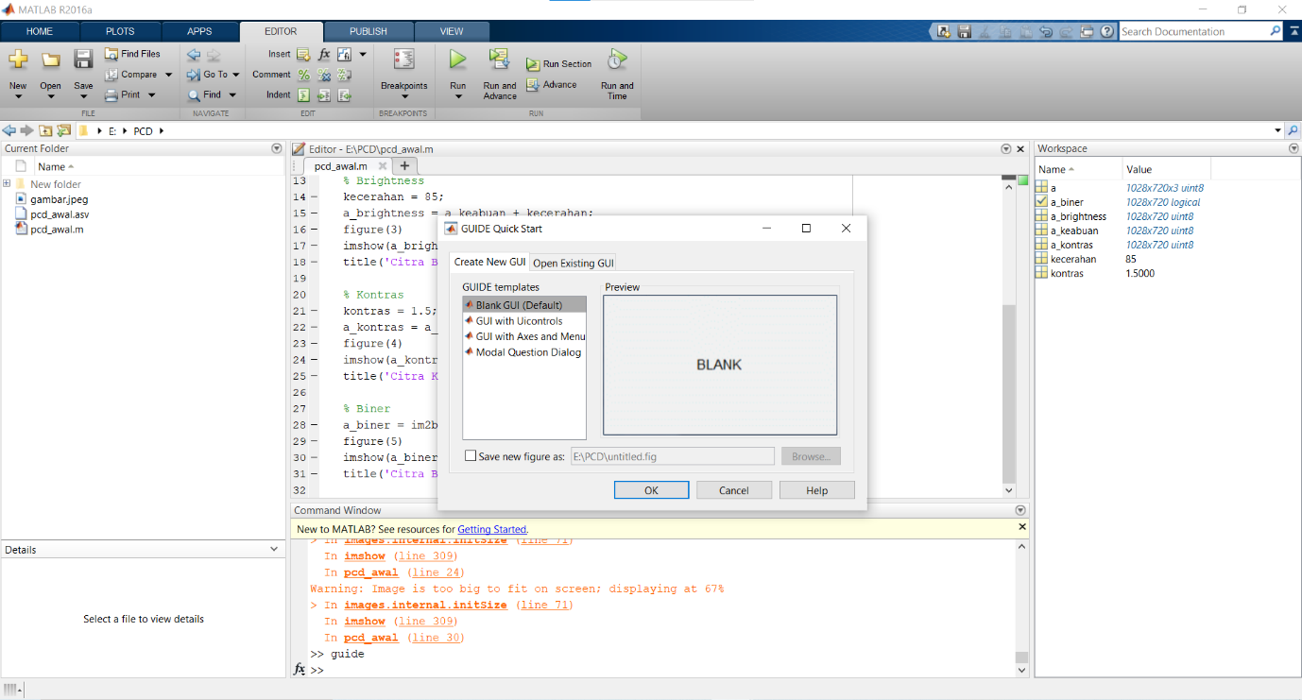

1. Pilih menu Create New GUI, Selanjutnya pilih blank GUI lalu OK, Tampilan awal GUI seperi pada gambar

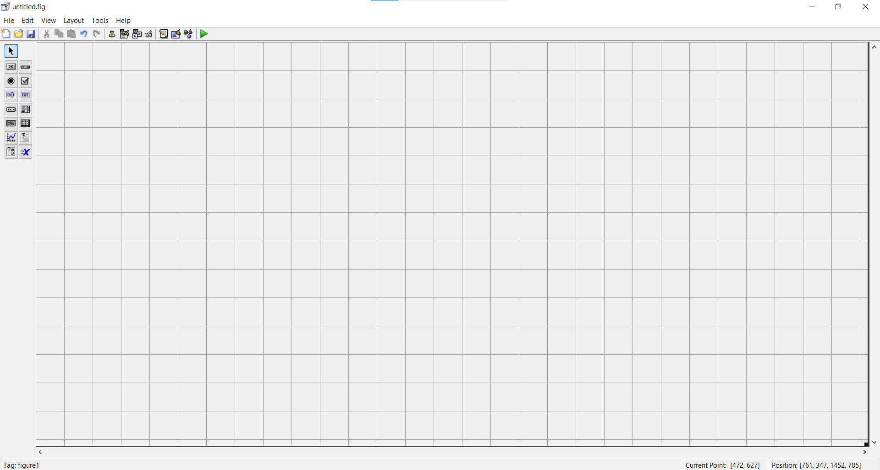

1. Pilih Axes baru buat Axes sebanyak 5 kotak lalu sesuaikan letaknya seperti pada gambar

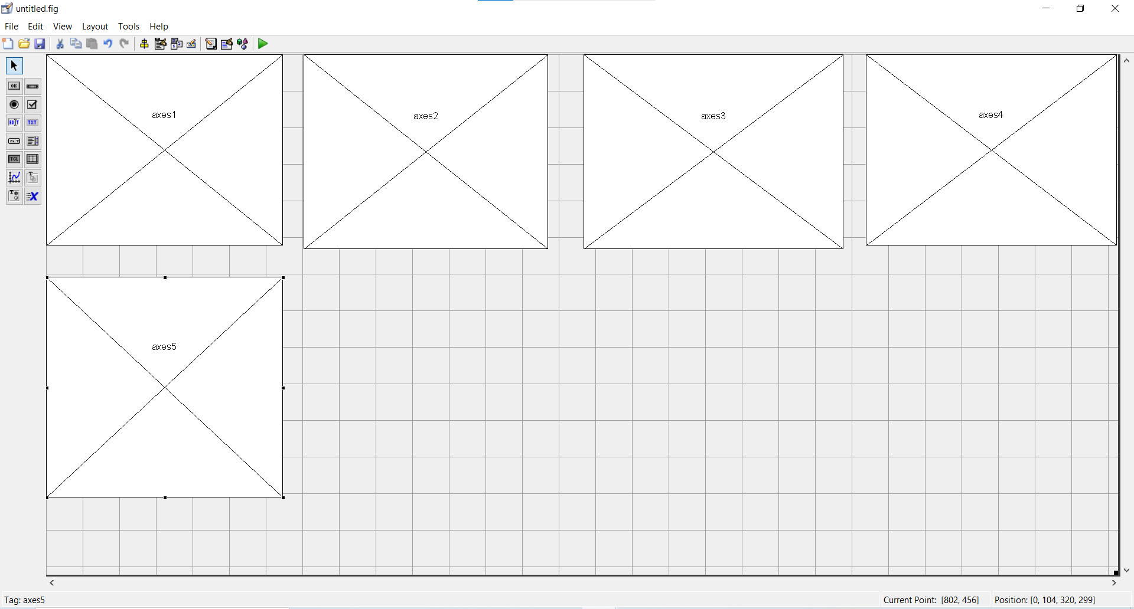

1. Pilih Push Button baru buat Push Button sebanyak 6 kotak lalu sesuaikan letaknya seperti pada gambar

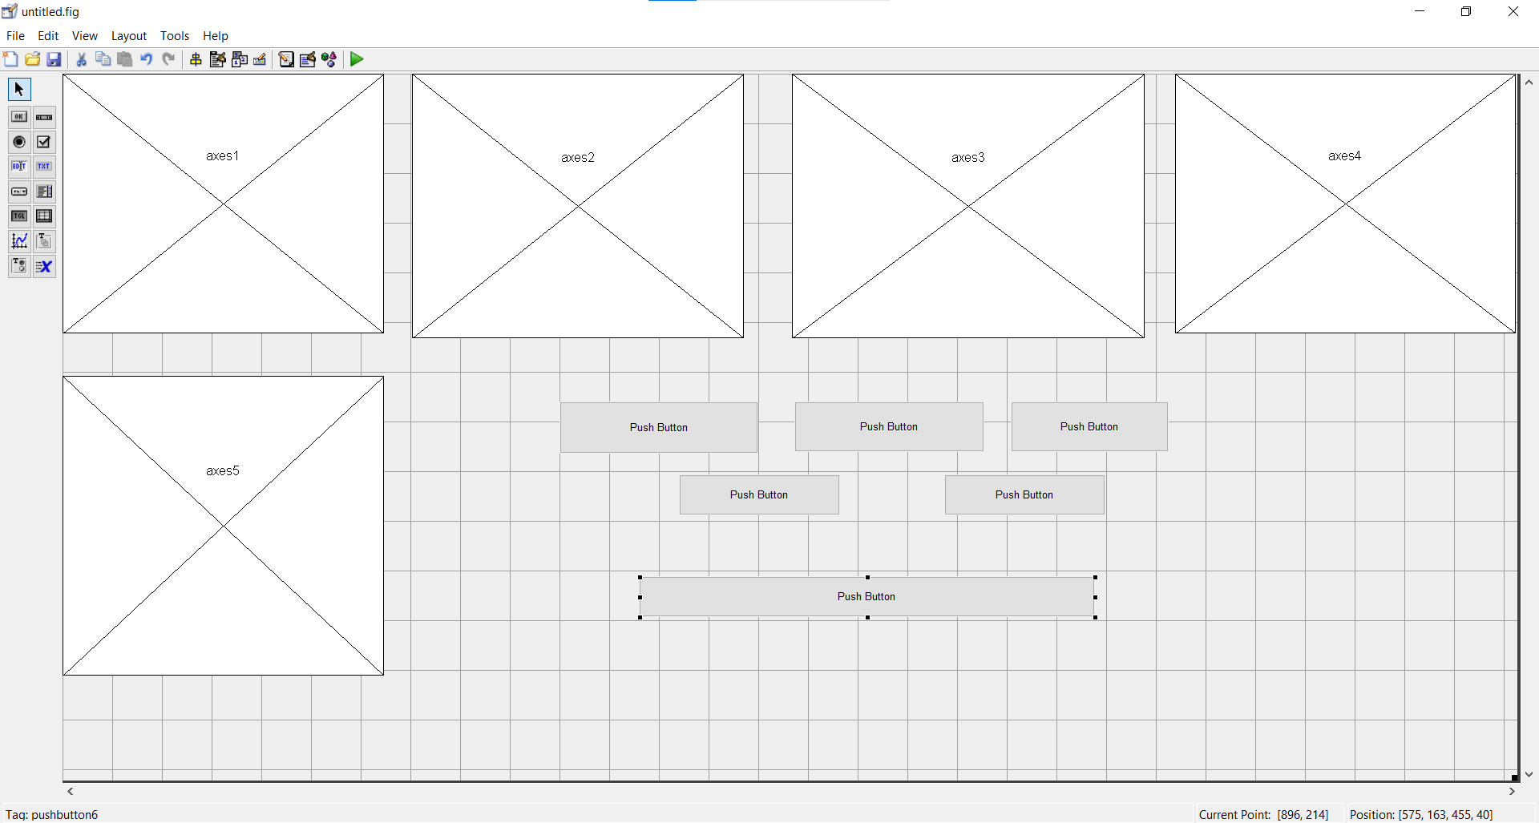

1. Clik salah satu Push Button baru klik kanan view callbacks lalu callback kita akan menyimpan filenya

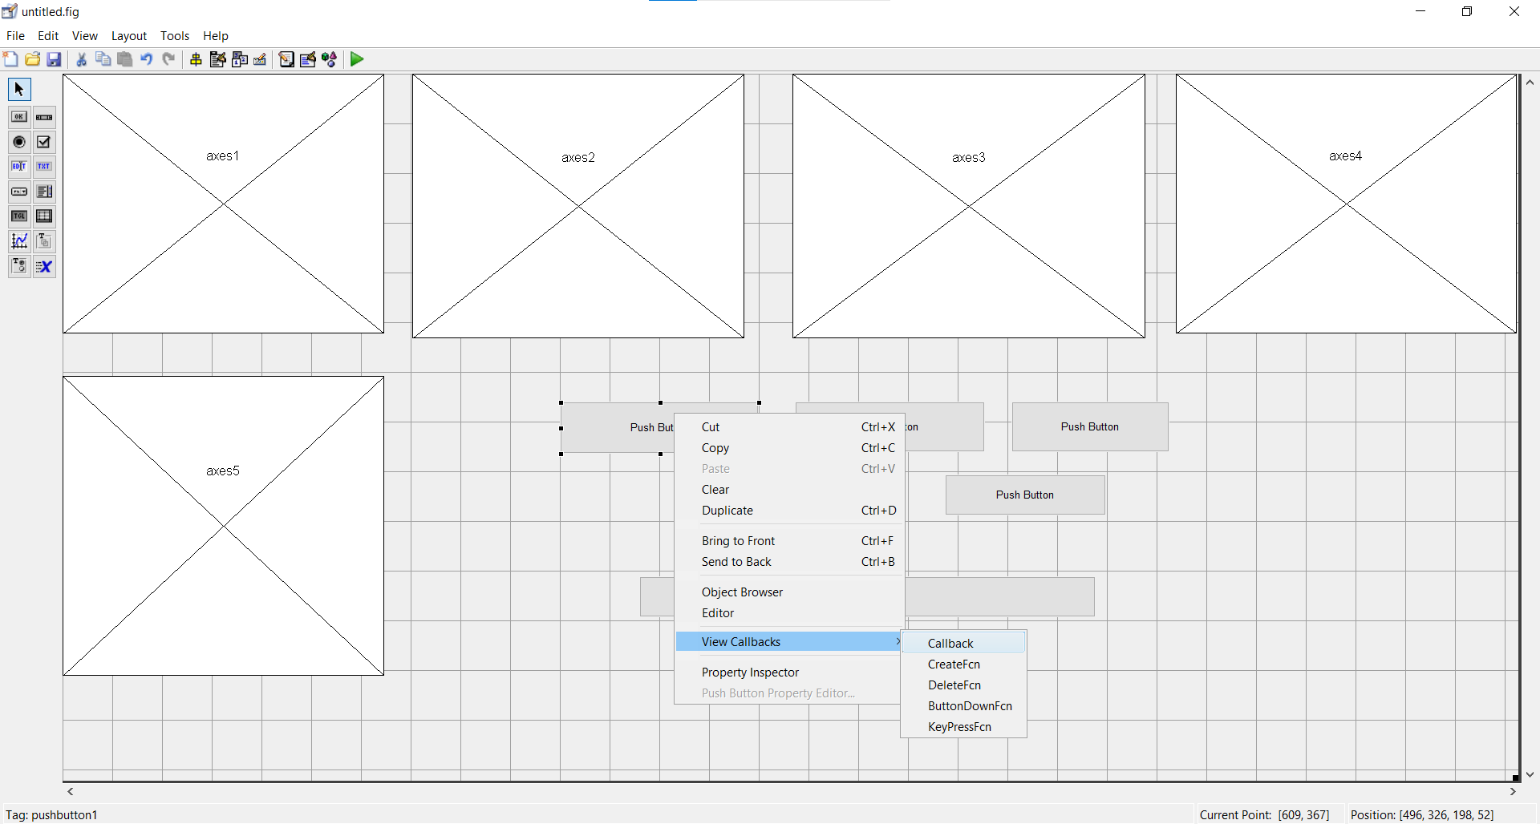

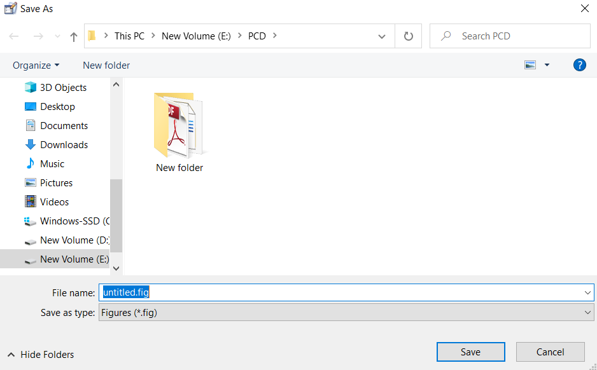

1. Maka akan muncul file seperti ini di MATLAB

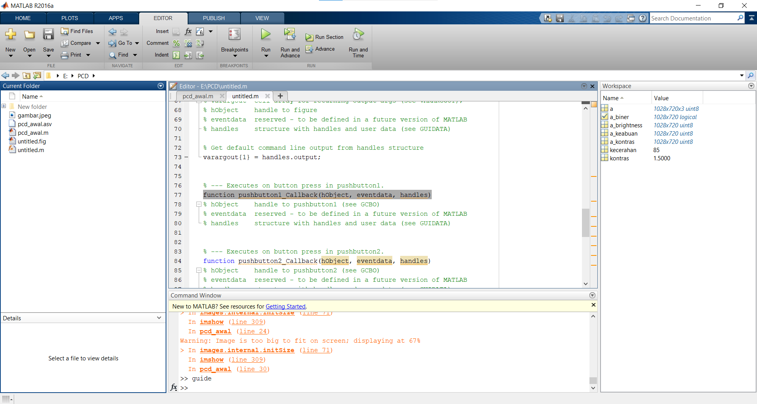

1. Kemudian Kembali ke GUI klik 2 kali push button maka akan muncul pop-up cari bagian string untuk memberikan nama pada tombolnya dan untuk bagian tag silahkan berikan gambar1, lakukan hal ini pada tombol lainnya khusus untuk tag lanjutkan dari gambar1, gambar2, … dst.

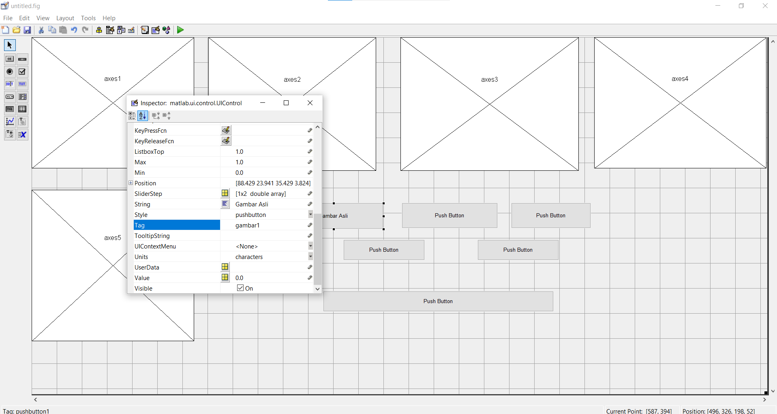

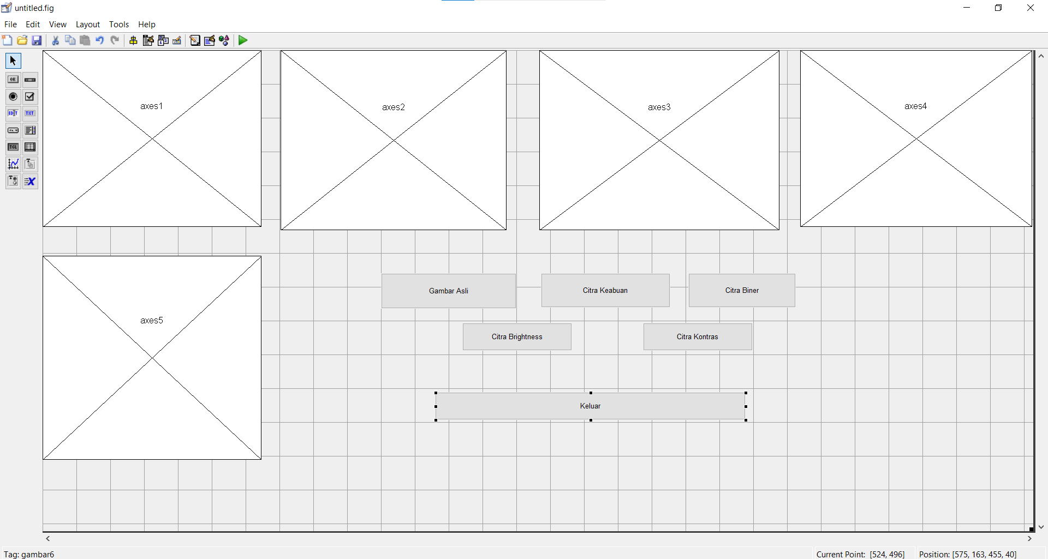

1. Langkah selanjutnya memasukkan program ke dalam GUI, pada tombol gambar asli silahkan masukkan program seperti pada gambar

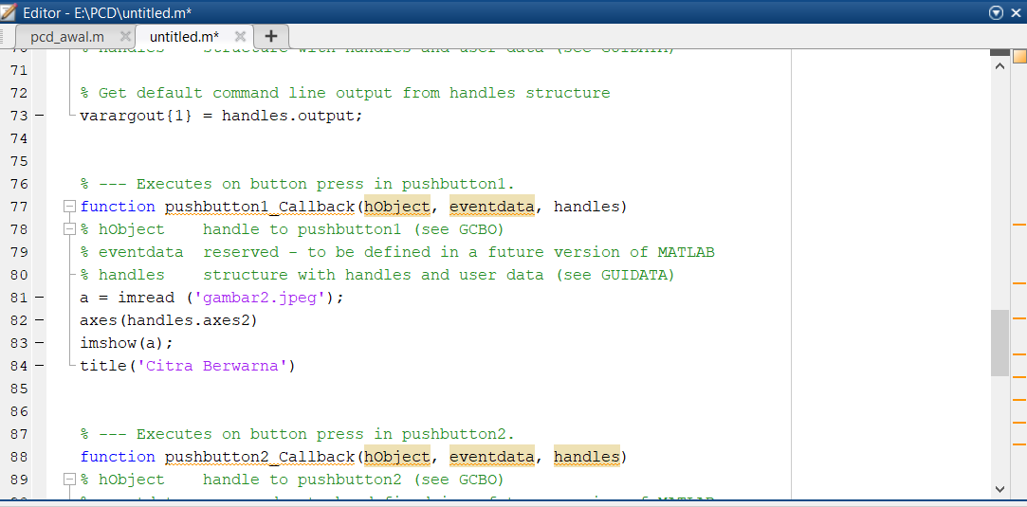

1. Pada tombol Citra Keabuan silahkan masukkan program seperti pada gambar

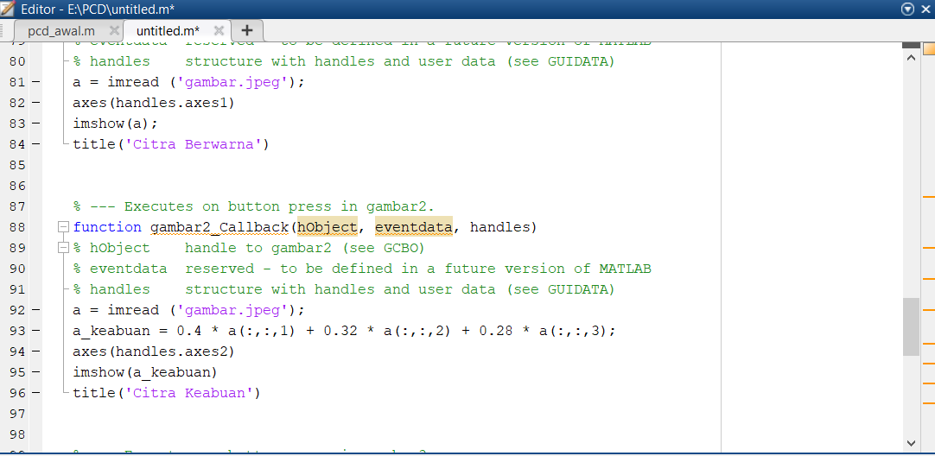

1. Pada tombol Citra Biner silahkan masukkan program seperti pada gambar

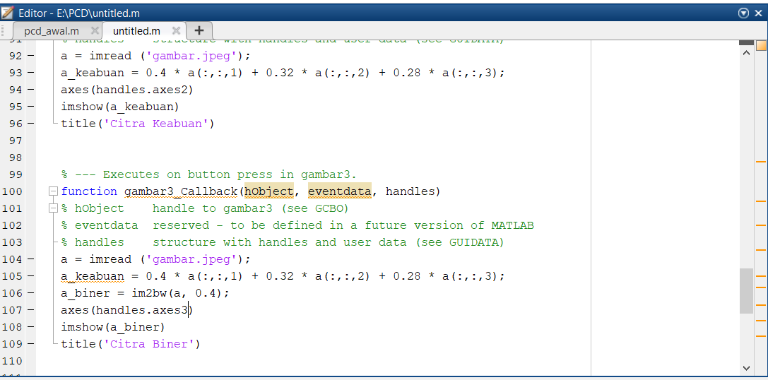

1. Pada tombol Citra Brightness silahkan masukkan program seperti pada gambar

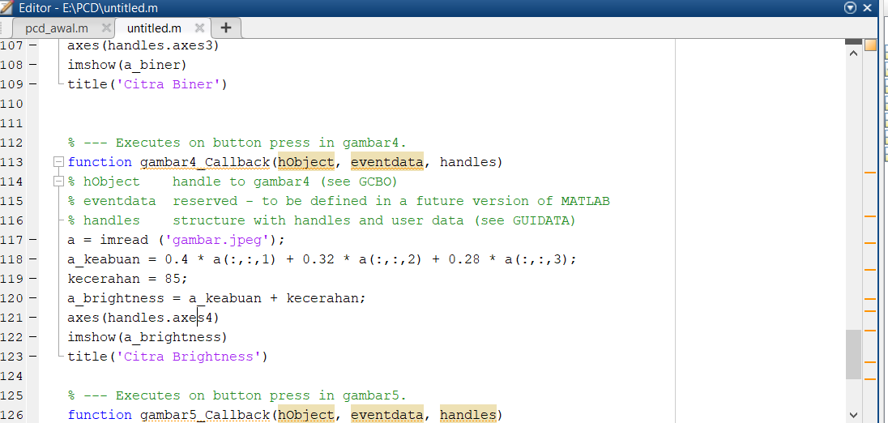

1. Pada tombol Citra Kontras silahkan masukkan program seperti pada gambar

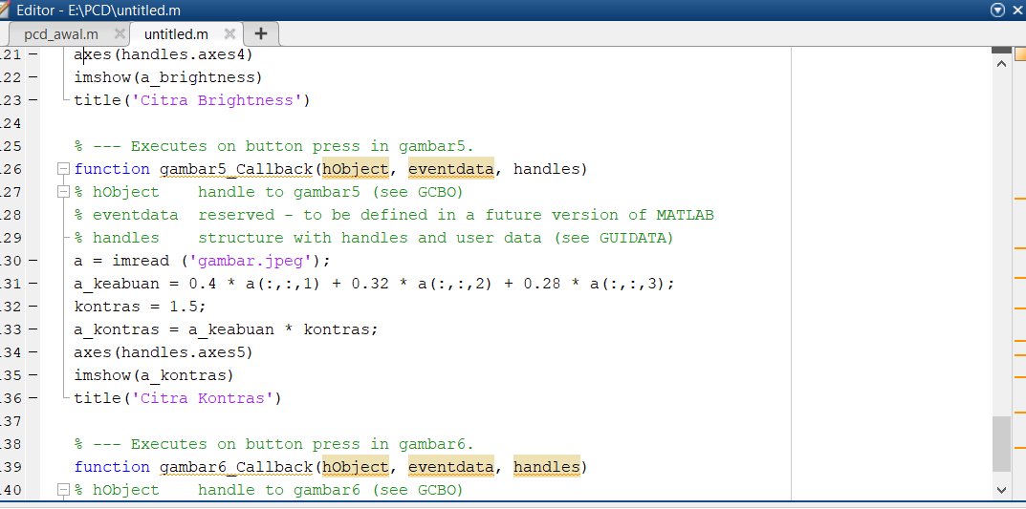

1. Pada tombol Keluar silahkan masukkan program seperti pada gambar

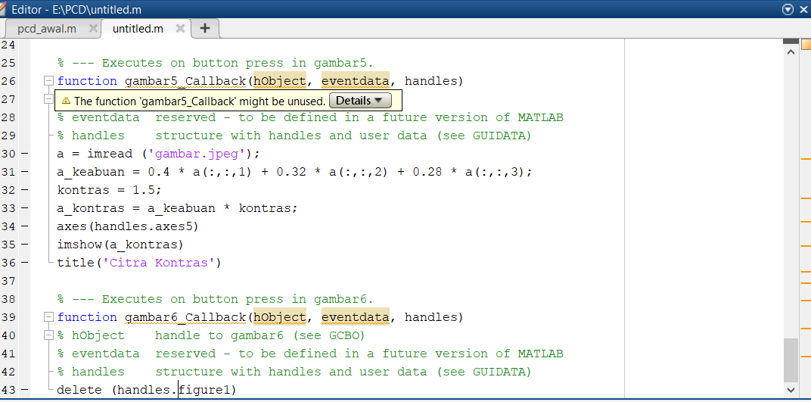

1. Silahkan buka GUI lalu kita RUN, maka akan muncul tampilan seperti berikut

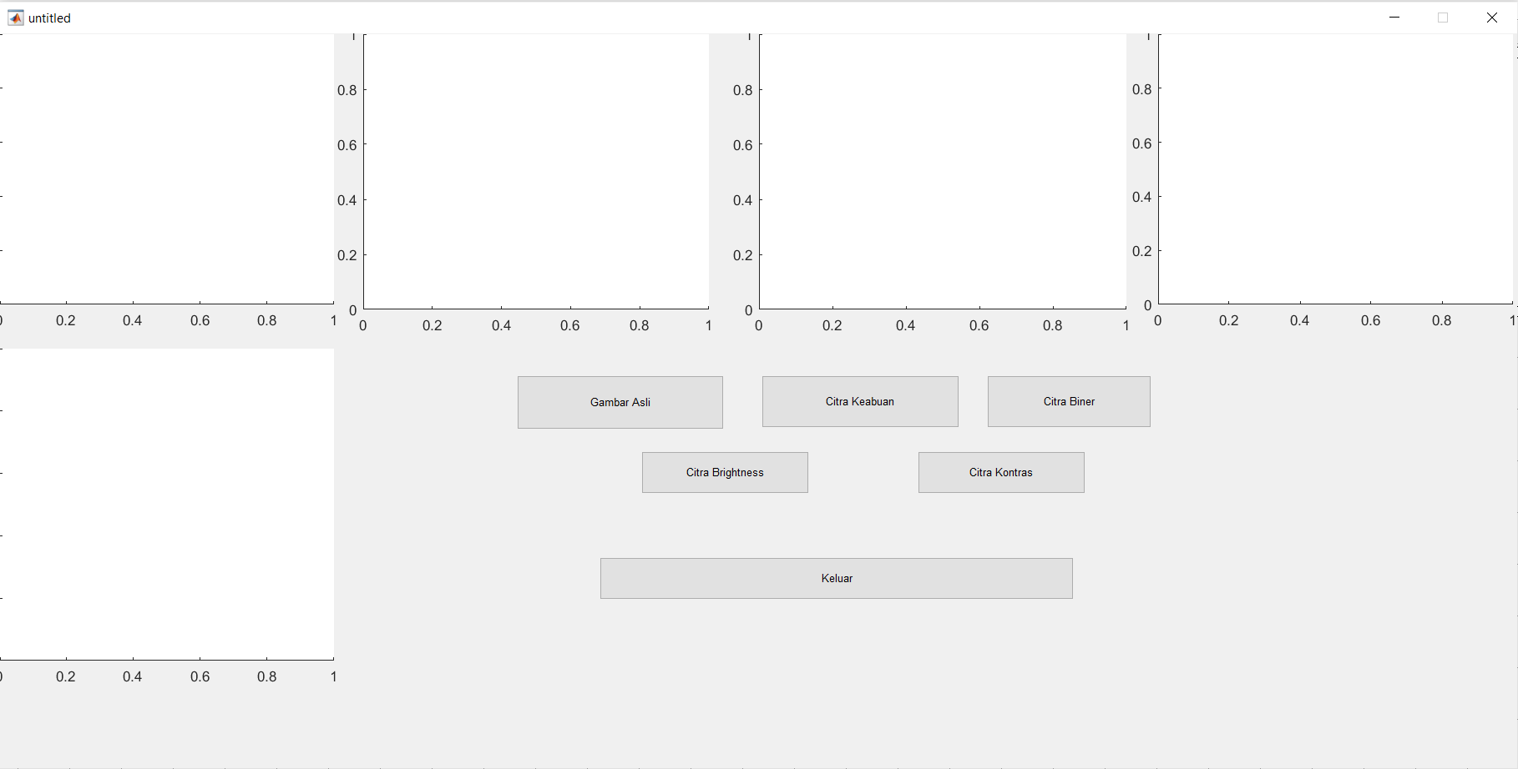

1. Klik semua tombol citra jika berhasil maka akan muncul gambar dan untuk tombol keluar jika tampilan hilang maka programnya berhasil

